逻辑覆盖-条件覆盖
实训指导书

任务说明

1.1任务内容
根据代码段，画出程序流程图，为程序段设计一组测试用例，满足条件覆盖。

1.2知识点/技能点
分析代码能力，条件覆盖法理解能力。

1.3任务目标
对逻辑覆盖中的条件覆盖方法进行练习，正确结果对照—实训任务答案。

任务准备

2.1 背景知识
条件覆盖的涵义是指，对于每个判定中所包含的若干个条件，应设计足够多的测试用例，使得判定中的每个条件都至少取到一次“真值”和“假值”的机会，也就是说，判定中的每个条件的所有可能结果至少出现一次。
我们看下面的被测试代码：
int a,b;
if(a || b)
执行语句1
else
执行语句2
要达到这段程序的条件覆盖，条件a和b取真值和假值，我们采用测试用例:
①a = True , b = False
②a = False, b = True
案例一：分析下面的代码段，设计一组满足条件覆盖的测试用例。
案例步骤：
- 分析代码，画出程序流程图；
- 分析流程图，写出分析结果；
- 设计测试用例。
代码段：
public void function(int x, int y, int z)
{
if ((y > 1) && (z == 0))
{
x = x/y;
}
if ((y == 2) || (x > 1))
{
x = x+1;
}
y=x+z;
}
流程图：
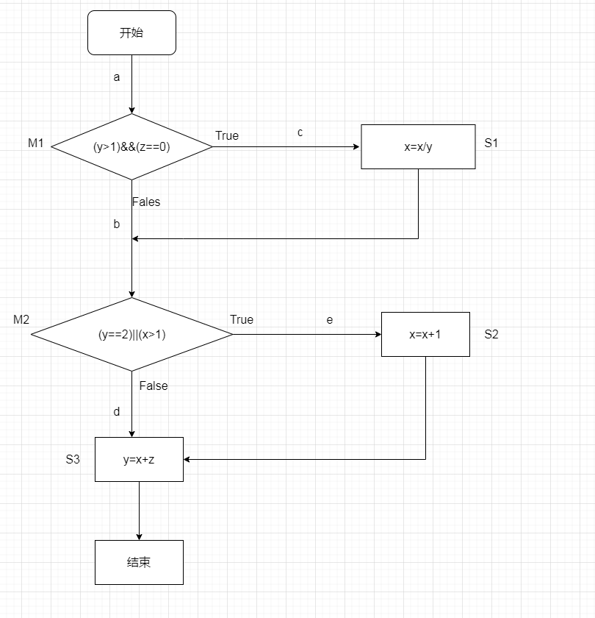
程序流程图
根据流程图分析，包含内容如下：
3个语句：S1、S2、S3。
2个判断：M1、M2。
4条路径：L1：acd；L2：ace；L3：abd；L4：abe。
8个条件：T1：y>1；F1：y<=1；
T2：z=0；F2：z≠0；
T3：y=2；F3：y≠2；
T4：x>1；F4：x<=1。
用例设计：
根据条件覆盖法的定义需要覆盖代码段中的可执行条件，每个条件所有可能结果最少执行一次。
（1）假设输入一组数据x=0， y=2，z=0：
- 经过M1判定时，M1为True，所以走c路径，执行语句S1；
- 经过M2判定时，M2为True，所以走e路径，执行语句S2、S3；
- 测试的条件判断分别为：T1、T2、T3、F4。
（2）假设输入一组数据x=2，y=1，z=1：
- 经过M1判定时，M1为False，所以走b路径；
- 经过M2判定时，M2为True，所以走e路径，执行语句S2、S3；
- 测试的条件判断分别为：F1、F2、F3、T4。
条件覆盖用例如下：
测试用例 | 输入 | 判定条件 | M1 | M2 | 被测路径
CASE1 | x=0，y=2，z=0 | T1、T2、T3、F4 | True | True | L2
CASE2 | x=2，y=1，z=1 | F1、F2、F3、T4 | False | True | L4

案例二：分析下面的代码段，设计一组满足条件覆盖的测试用例。
案例步骤：
- 分析代码，画出程序流程图；
- 分析流程图，写出分析结果；
- 设计测试用例。
代码段：
public void TestS(int[] scorces) {
int Average = 0;
int sum = 0;
int n1 = 0;
int n2 = 0;
int i = 0;
while(scorces[i]!=-1 && n2<4) {
n2 = n2 + 1;
if(scorces[i] >= 0 && scorces[i] <= 100) {
n1 = n1 + 1;
sum = sum +scorces[i];
}
i = i + 1;
}
if(n1 > 0){
Average = sum/n1;
}else{
Average = -1;
}
}
流程图：
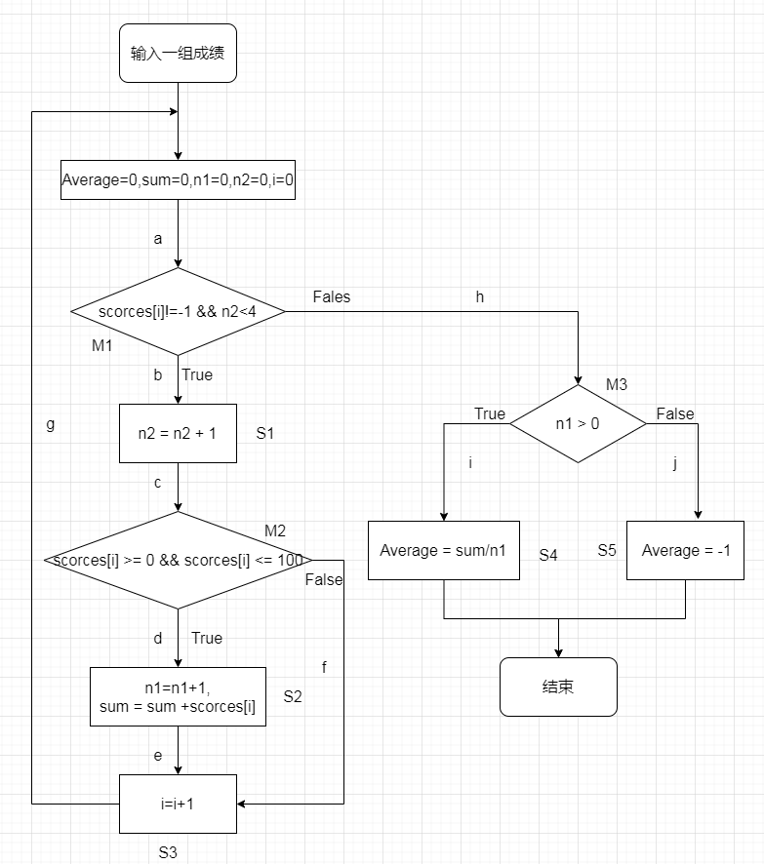
程序流程图
根据流程图分析，包含内容如下：
5个语句：S1、S2、S3、S4、S5。
3个判断：M1、M2、M3。
4条路径：L1：ahj；L2：ahi；L3：abcdej；L4：abcfg。
10个条件：T1：scorces[i]!=-1；F1：scorces[i]=-1；
T2： n2<4；F2：n2>=4；
T3：scorces[i] >= 0 ；F3：scorces[i] < 0；
T4： scorces[i] <= 100；F4：scorces[i]>100；
T5：n1 > 0；F5：n1<=0。
用例设计：
根据条件覆盖法的定义需要覆盖代码段中的可执行判定，每一个判定至少都获得一次“真值”和“假值”。
（1）假设输入一组成绩-1：
- 经过M1判定时，M1为False，所以走h路径；
- 经过M3判定时，M3为False，所以走j路径，执行语句S5；
- 测试的条件判断分别为：F1、T2、F5。
- 假设输入一组成绩80，102，-2，40，60：
- 值80经过M1判定时，M1为True，所以走b路径，执行语句S1，经过M2判定 时，M2为True，所以走d路径，执行语句S2、S3；测试的条件判断分别为：T1、 T2、T3、T4；
- 值102经过M1判定时，M1为True，所以走b路径，执行语句S1，经过M2判定 时，M2为False，所以走f路径，执行语句S3；测试的条件判断分别为：T1、T2、 T3、F4；
- 值-2经过M1判定时，M1为True，所以走b路径，执行语句S1，经过M2判定时， M2为False，所以走f路径，执行语句S3；测试的条件判断分别为：T1、T2、F3、 T4；
- 值40经过M1判定时，M1为True，所以走b路径，执行语句S1，经过M2判定 时，M2为True，所以走d路径，执行语句S2、S3；测试的条件判断分别为：T1、 T2、T3、T4；
- 值60经过M1判定时，M1为False，所以走h路径，经过M3判定时，M3为True， 所以走i路径，执行语句S4；测试的条件判断分别为：T1、F2、T5。
条件覆盖用例如下：
测试用例 | 输入 | 判定条件 | M1 | M2 | M3 | 被测路径
CASE1 | -1 | F1、T2、F5 | False |  | False | L1
CASE2 | 80 | T1、T2、T3、T4 | True | True |  | L3
 | 102 | T1、T2、T3、F4 | True | False |  | L4
 | -2 | T1、T2、F3、T4 | True | False |  | L4
 | 40 | T1、T2、T3、T4 | True | True |  | L3
 | 60 | T1、F2、T5 | False |  | True | L2

任务步骤
任务一：
根据下面的代码段，画出程序流程图，对程序流程图进行分析，设计一组测试用例，满足条件覆盖。
任务步骤：
- 分析代码，画出程序流程图；
- 分析流程图，写出分析结果；
- 设计测试用例，用例结果书写方式参考案例。
代码段：
public void Test(int x, int y)
{
int a = -1;
int b = -1;
if ((x>0)||(y>0))
{
a = 10;
}
if ((x<10)&&(y<10))
{
b = 0;
}
}
任务二：
根据下面的代码段，画出程序流程图，对程序流程图进行分析，设计一组测试用例，满足条件覆盖。
任务步骤：
- 分析代码，画出程序流程图；
- 分析流程图，写出分析结果；
- 设计测试用例，用例结果书写方式参考案例。
代码段：
public class Test {
int x;
public void TestT(int a, int b) {
if(a>9 && b>5) {
x = a * a * b;
}else {
if(a<0 && b<0) {
x = a - b;
}else {
x = a + b;
}
}
}
}
任务三：
根据下面的代码段，画出程序流程图，对程序流程图进行分析，设计一组测试用例，满足条件覆盖。
任务步骤：
- 分析代码，画出程序流程图；
- 分析流程图，写出分析结果；
- 设计测试用例，用例结果书写方式参考案例。
代码段：
public class Test1 {
public void TestS(int x, int y) {
int a = 0;
while(x>0) {
if(y == 0) {
x = y+2;
break;
}else {
if(y == 1){
a = y+10;
}else {
a = y+20;
}
}
x=x-1;
}
}
}

任务四：
根据下面的代码段，画出程序流程图，对程序流程图进行分析，设计一组测试用例，满足条件覆盖。
任务步骤：
- 分析代码，画出程序流程图；
- 分析流程图，写出分析结果；
- 设计测试用例，用例结果书写方式参考案例。
代码段：
public class Login {
public static void login(String userA,String passA,String userB,String passB,String userC,String passC) {
if (userA == "" || passA == "") {
System.out.println("zcadmin用户名或密码不能为空");
}else if(userA=="zcadmin" && passA =="ZcAdmin" ) {
System.out.println("zcadmin登录成功");
}else {
System.out.println("zcadmin用户名或密码不正确");
}
if (userB == "" || passB == "") {
System.out.println("sysadmin用户名或密码不能为空");
}else if(userB=="sysadmin" && passB =="SysAdmin" ) {
System.out.println("sysadmin登录成功");
}else {
System.out.println("sysadmin用户名或密码不正确");
}
if (userC == "" || passC == "") {
System.out.println("zcleader用户名或密码不能为空");
}else if(userC=="zcleader" && passC =="ZcLeader" ) {
System.out.println("zcleader登录成功");
}else {
System.out.println("zcleader用户名或密码不正确");
}
}
}
任务五：
根据下面的代码段，画出程序流程图，对程序流程图进行分析，设计一组测试用例，满足条件覆盖。
任务步骤：
- 分析代码，画出程序流程图；
- 分析流程图，写出分析结果；
- 设计测试用例，用例结果书写方式参考案例。
代码段：
public class Leapyear {
public void Year(int year) {
if(year %4 ==0 && year%100!=0){
System.out.println("leap year.");
}else if(year%400==0) {
System.out.println("Century leap year.");
}
else {
System.out.println("It is not leap year.");
}

}
}

任务总结
通过本次实训，完成条件覆盖用例设计方法，为进行白盒测试建立基础。

考核标准
教师可以参考下列标准对学生成绩评分。满分为100分。
参考的评分表如下：
项次 | 内 容 | 分 值 | 评分细则 | 分 数
1 | 程序流程图 | 40 | 与答案一致，判断语句个数与答案一致
2 | 用例设计 | 60 | 每个判断中的每个条件为“真”和“假”两种状态均覆盖
评鉴教师  评审意见 |  | 分 数 总 计：

